德阳外国语学校高2014级2012－2013学年度下期期中考试
物 理 试 题
一．选择题（本题共12小题：每小题4分，共48分。在每小题给出的四个选项中，至少有一个选项正确，全部选对的得4分，选错或不答得0分，选不全得2分）
1．下列说法正确的是（ ）
A．导体做切割磁感线运动，导体内一定会产生感应电流
B．电磁感应现象中，感应电流的磁场总是跟原来的磁场方向相反
C．交流电设备上所标的电压和电流值都是交变电流的最大值
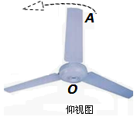
D．穿过闭合线圈的磁通量发生变化，线圈中一定有感应电流
2．夏天将到，在北半球，当我们抬头观看教室内的电扇时，发现电扇正在逆时针转动。金属材质的电扇示意图如图，由于电磁场的存在，下列关于A、O两点的电势及电势差的说法，正确的是（ ）
A．A点电势比O点电势高 B．A点电势比O点电势低
C．A点电势比O点电势相等 D．扇叶长度越短，转速越快，两点间的电势差数值越大
3．某交流电电源电压的瞬时值表达式为u=(V)，则下列说法中正确的是（ ）
A．用交流电压表测该电源电压时，示数是220V
B．用交流电压表测该电源电压时，示数是220V
C．用该电源给电磁打点计时器供电时，打点的时间间隔一定为0.01s
D．把标有“220V 60W"的灯泡接在该电源上时，灯泡将被烧毁
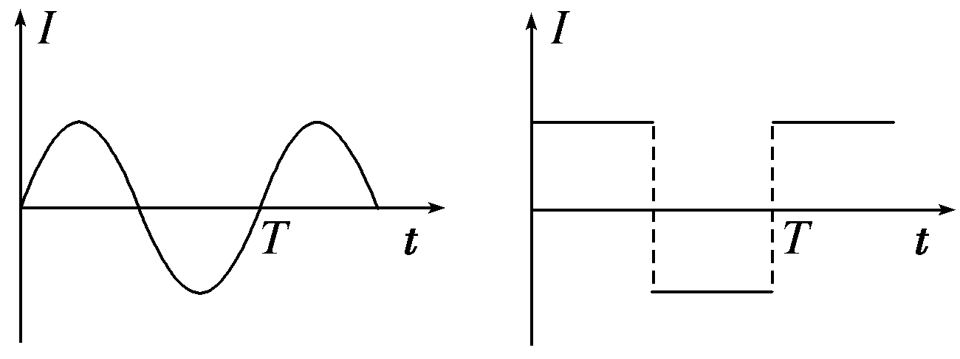
4．两个相同的电阻分别通以如图所示的正弦式交流电和方波形交变电流，两种交变电流的最大值相等，周期相等。则在一个周期内，正弦式交流在电阻上产生的焦耳热Q₁与方波式交流在电阻上产生的焦耳热Q₂之比等于 ( )
A．3∶1 B．1∶2
C．2∶1 D．4∶3
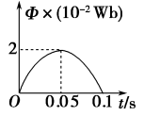
5．单匝矩形线圈在匀强磁场中匀速转动，转轴垂直于磁场，如线圈所围面积里的磁通量随时间变化的规律如图所示，则下列说法错误的是( )．
A．0时刻感应电动势最大
B．0.05 s时感应电动势为零
C．0.05 s时感应电动势最大
D．0～0.05 s这段时间内平均感应电动势为0.4 V
6．如图所示，三只完全相同的小灯泡1、2、3分别与三种不同的电学元件a、b、c相连，接在交流电源上。现使交流电频率增大，发现各灯的亮度变化情况是：灯1变暗，灯2变亮，灯3不变。则a、b、c三种元件可能是（ ）
×
×
×
c
b
a
~
1
2
3
A．a为电阻，b为电容器，c为电感线圈
B．a为电阻，b为电感线圈，c为电容器
C．a为电容器，b为电感线圈，c为电阻
D．a为电感线圈，b为电容器，c为电阻
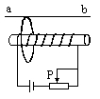
7．如图所示，光滑杆ab上套有一闭合金属环，环中有一个通电螺线管。现让滑动变阻器的滑片P迅速滑动，则（ ）
A．当P向左滑时，环会向左运动，且有扩张的趋势
B．当P向左滑时，环会向左运动，且有收缩的趋势
C．当P向右滑时，环会向左运动，且有扩张的趋势
D．当P向右滑时，环会向左运动，且有收缩的趋势
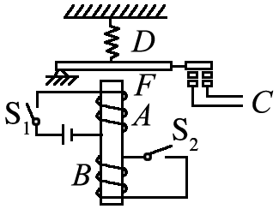
8．如图所示是一种延时开关，当S₁闭合时，电磁铁F将衔铁D吸下，C线路接通；当S₁断开时，由于电磁感应作用，D将延迟一段时间才被释放，则( )
A．由于A线圈的电磁感应作用，才产生延时释放D的作用
B．由于B线圈的电磁感应作用，才产生延时释放D的作用
C．如果闭合B线圈的开关S₂，无延时作用
D．如果断开B线圈的开关S₂，延时将变长
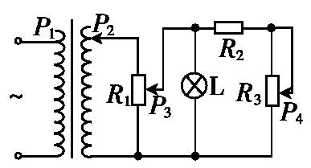
9．如图所示,一低压交流稳压器中,变压器的原、副线圈都带有滑动头,通过上下调节P₁、P₂的位置,可以改变变压器输入、输出电压.图示L是一个小灯泡,R₂是定值电阻,R₁、R₃是滑动变阻器,若要增大灯泡L的亮度,可以采取的办法是 ( )
A.P₁、P₃、P₄不动,P₂下移
B.P₁、P₂、P₃不动,P₄下移
C.P₂、P₃、P₄不动,P₁下移
D.P₁、P₂、P₄不动,P₃下移
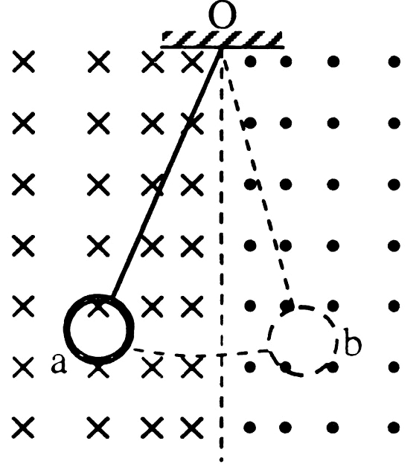
10．如图，磁场垂直于纸面，磁感应强度在竖直方向均匀分布，水平方向非均匀分布。一铜制圆环用丝线悬挂于O点，将圆环拉至位置后无初速释放，在圆环从a摆向b的过程中( )
A．感应电流方向先逆时针后顺时针再逆时针
B．感应电流方向一直是逆时针
C．安培力方向始终与速度方向相反
D．安培力方向始终沿水平方向
11．如图所示，理想变压器的原、副线圈匝数之比为n₁：n₂=3：1，原线圈回路中的电阻A与副线圈回路中的负载电阻B的阻值相等。a、b端加一定交流电压U=311sin100πt（V）后，则（ ）
n₁
U
n₂
A
B
a
b
V
A．两电阻两端的电压比U_{A}：U_{B}=3：1
B．两电阻中的电流之比I_{A}：I_{B}=1：3
C．两电阻消耗的电功率之比P_{A}：P_{B}=1：1
D．电阻B两端的电压表的示数U_{B}=66V

12．两根相距为L的足够长的金属直角导轨如图所示放置，它们各有一边在同一水平面内，另一边垂直于水平面。质量均为m的金属细杆ab、cd与导轨垂直接触形成闭合回路，杆与导轨之间的动摩擦因数均为μ，导轨电阻不计，回路总电阻为2R。整个装置处于磁感应强度大小为B，方向竖直向上的匀强磁场中。当ab杆在平行于水平导轨的拉力F作用下以速度v₁沿导轨匀速运动时，cd杆也正好以速度v₂向下匀速运动。重力加速度为g。以下说法正确的是（ ）
A．ab杆所受拉力F的大小为
F
B
L
L
a
b
c
d
B．cd杆所受摩擦力为零
C．回路中的电流强度为
D．μ与v₁大小的关系为
二、填空和实验（每空4分,共20分）
13．如图甲为某一热敏电阻(电阻值随温度的改变而改变，且对温度很敏感)的IU关系图线．
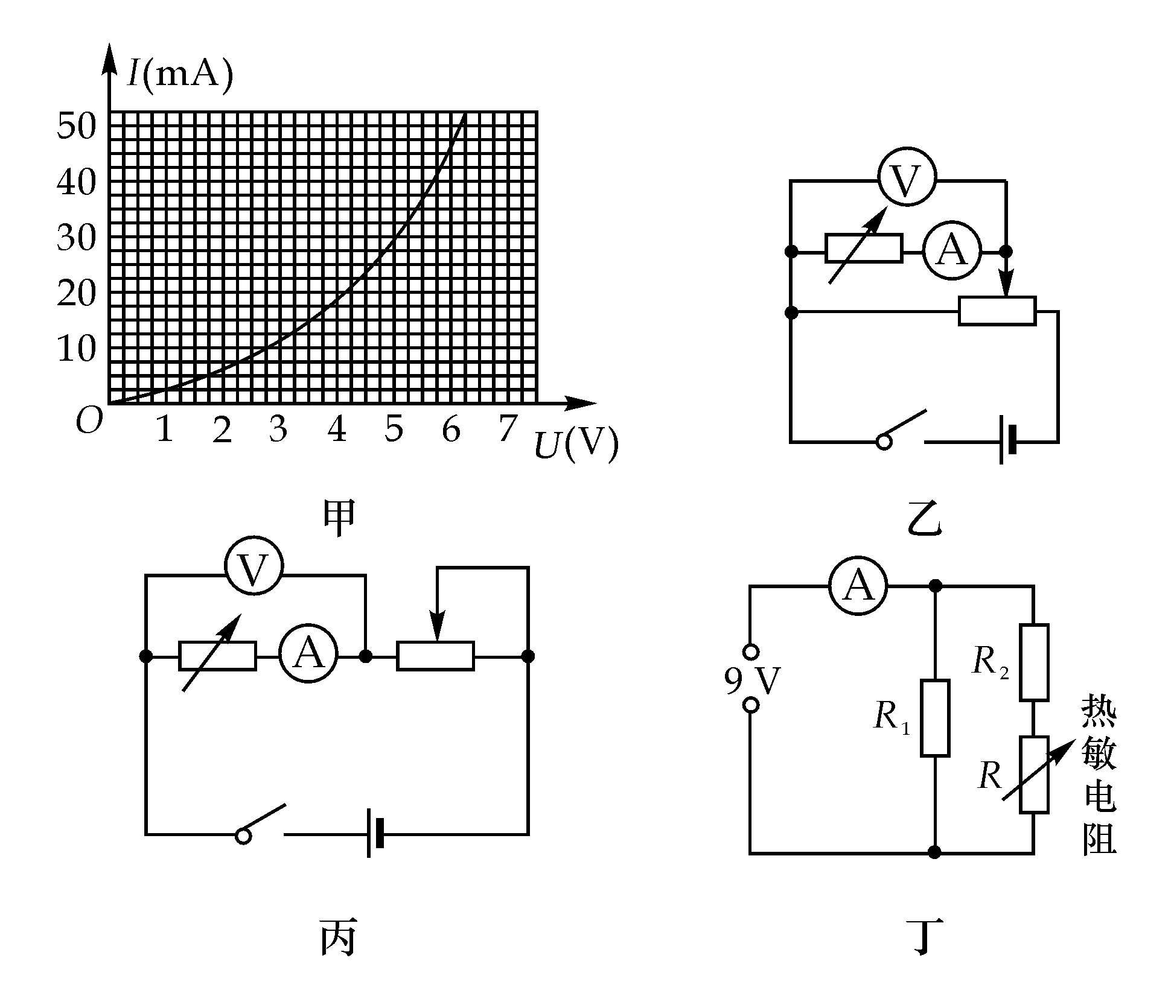
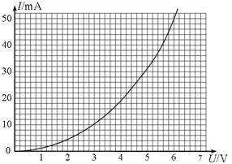
(1)为了通过测量得到甲图所示的IU关系的完整曲线，在乙图和丙图两个电路中应选择的图是_______．(电源电动势9 V，内阻不计，滑动变阻器的阻值为0～100 Ω)
(2)丁图电路中，由电源电压恒为9 V，电流表读数为70 mA，定值电阻R₁＝250 Ω，热敏电阻的IU关系曲线可知，热敏电阻两端的电压为________V；电阻R₂的阻值为__________Ω.
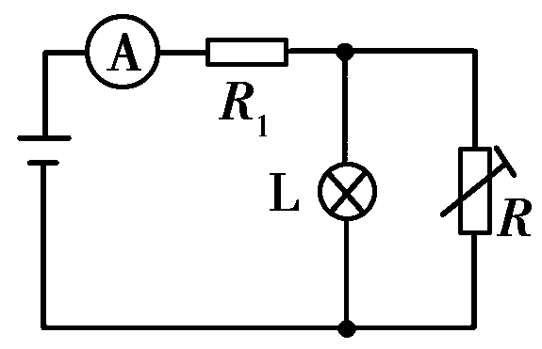
（3）如图所示，R为该热敏电阻，R₁是定值电阻，L为小灯泡，当温度降低时
A．R₁两端的电压增大
B．电流表的示数增大
C．小灯泡的亮度变小
D．小灯泡的亮度变大
14．现将电池组、滑动变阻器、带铁芯的线圈A、线圈B、电流计及电键如图所示连接．下列说法中正确的是
A．电键闭合后，线圈A插入或拔出都会引起电流计指针偏转
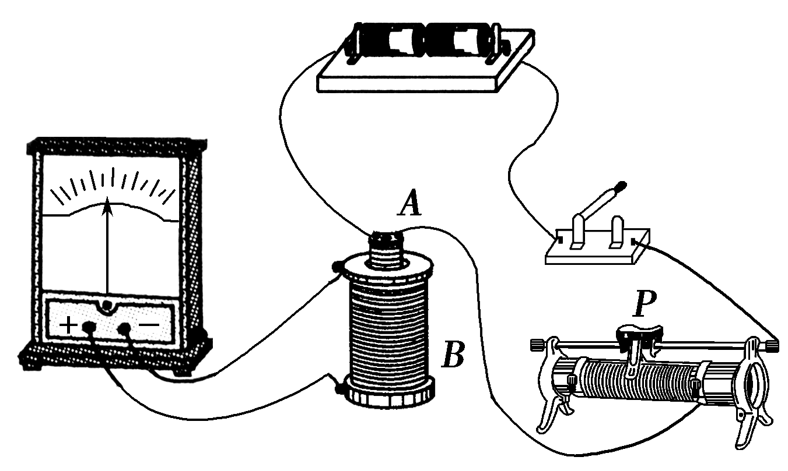
B．线圈A插入线圈B中后，电键闭合和断开的瞬间电流计指针均不会偏转
C．电键闭合后，滑动变阻器的滑片P匀速滑动，会使电流计指针静止在中央零刻度
D．电键闭合后，只有滑动变阻器的滑片P加速滑动，电流计指针才能偏转
三、计算题（共42分。解答应写出必要的文字说明、方程式和重要演算步骤．只写出最后答案的不能得分。有数值计算的题，答案中必须明确写出数值和单位）
15．（14分）如图所示，一小型发电机内有n＝100匝矩形线圈，线圈面积S＝0.10m²，线圈电阻可忽略不计。在外力作用下矩形线圈在B＝0.10T匀强磁场中，以恒定的角速度ω＝100π rad/s绕垂直于磁场方向的固定轴OO′匀速转动，发电机线圈两端与R ＝100Ω的电阻构成闭合回路。求：
(1)线圈转动时产生感应电动势的最大值；
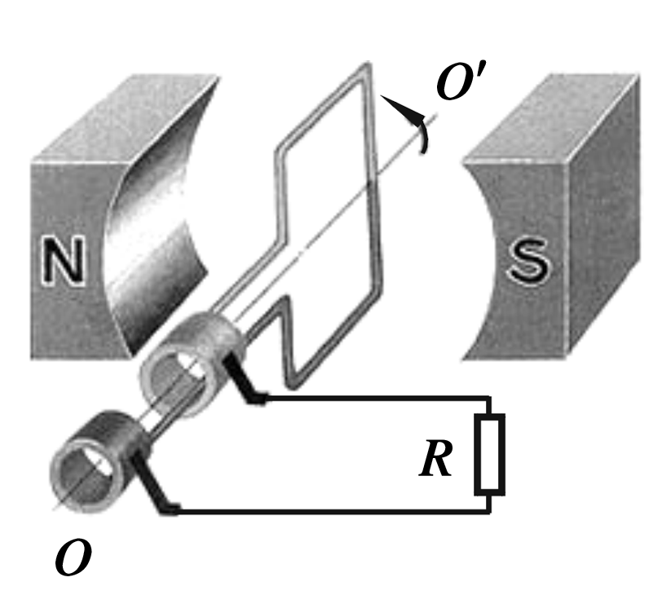
(2)从线圈平面通过中性面时开始，线圈转过90°角的过程中通过电阻R横截面的电荷量；
(3)线圈匀速转动10s，电流通过电阻R产生的焦耳热．

16．(14分) 某小型水电站发电机的输出功率为10kW，输出电压为400V，向距离较远的用户供电，为了减少电能损失，使用2kv高压输电，最后用户得到220V、9.5kW的电力，求：
（1）画出这次输电线路的示意图；
（2）输电线路导线电阻R。
（3）求输电所用的升压变压器和降压变压器的原、副线圈的匝数比分别是多少？

17.（14分）如图所示，倾角=30°、宽度L=1m的足够长的U形平行光滑金属导轨固定在磁感应强度B=1T、范围充分大的匀强磁场中，磁场方向垂直导轨平面斜向上.现用一平行导轨的牵引力F，牵引一根质量m=0.2kg、电阻R=1、垂直导轨的金属棒ab，由静止沿导轨向上移动（ab棒始终与导轨接触良好且垂直，不计导轨电阻及一切摩擦）。问：
（1）若牵引力为恒力，且F=9N，求金属棒达到的稳定速度v₁
（2）若牵引力功率恒为72W，求金属棒达到的稳定速度v₂
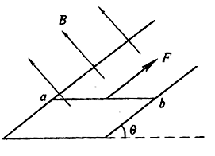
（3）若金属棒受向上拉力在斜面导轨上达到某一速度v₃时，突然撤去力，此后金属棒又前进了0.48m ,从撤力至棒速为0的过程中，金属棒发热1.12J。问撤力时棒速v₃多大？

德阳外国语学校高2014级2012－2013学年度下期期中考试
参 考 答 案
一．选择题（本题共12小题：每小题4分，共48分。在每小题给出的四个选项中，至少有一个选项正确，全部选对的得4分，选错或不答得0分，选不全得2分）
1 | 2 | 3 | 4 | 5 | 6 | 7 | 8 | 9 | 10 | 11 | 12
D | A | A | B | C | D | A | B | C | AD | BD | D
二、填空和实验（每空4分,共20分）
13．（1） 乙 ；
（2） 5.2 V， 112 Ω；
（3） D 。
14． A 。
三、计算题（共42分。解答应写出必要的文字说明、方程式和重要演算步骤．只写出最后答案的不能得分。有数值计算的题，答案中必须明确写出数值和单位）
15．（14分）
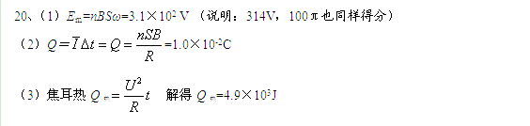

16．（14分）
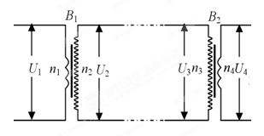
解：（1）这次输电线路的示意图如图

（2）输电线上电流I==10000/2000A=5A
输电线导线电阻R===20
（3）升压变压器原、副线圈匝数比=400/2000=1/5
降压变压器原线圈电压U₃=U₂-IR=（2000-5×20）=1900V
故降压变压器原、副线圈匝数比
17．（14分）
解：（1）恒力拉动到匀速时：
F=mgsinθ+BIL
9=mgsinθ＋B^{２}L^{２}v₁/R
得v₁=8m/s
（2）恒功率拉动到匀速时：
F=P/v₂
P/v₂=mgsinθ＋B^{２}L^{２}v₂/R
得v₂=8m/s
（3）设撤力后棒向前滑行的最大距离为S,此过程发热Q,则
m v₃²/2= mg S sinθ＋Q
v₃=4m/s

